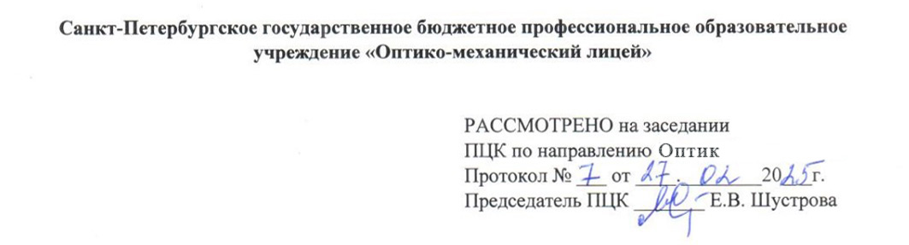

КОНКУРСНОЕ ЗАДАНИЕ КОМПЕТЕНЦИИ

«Оптик-механик»

**Модуль Б. Сборка окуляра**

*Время на выполнение модуля 90 мин*

**Оценка конкурсного задания**

|  |  |  |  |
| --- | --- | --- | --- |
| **Критерий** | | **Методика проверки навыков в критерии** | **Баллы** |
| **Б** | Сборка окуляра | Выполнены подготовительные и сборочные работы окуляра в полном объеме | 25 |
| Выполнены подготовительные работы полностью, а сборочные работы частично | 15 |
| Выполнены подготовительные и сборочные работы окуляра не в полном объеме | 5 |

**Задание.** **Сборка окуляра НФФ-3**

Произвести сборку окуляра НФФ-3.

Необходимо:

* ознакомиться с чертежом и спецификацией окуляра НФФ-3;
* выполнить подготовительную работу:
* очистить внутренний стакан (внутреннюю и внешнюю сторону) спиртом с помощью ваты и палочки;
* очистить внешний стакан спиртом с помощью ваты и палочки;
* очистить защитное стекло (установленное на внешнем стакане) спиртом с помощью ваты и палочки, продуть сжатым воздухом;
* очистить линзы и проставочное кольцо спиртом с помощью ваты, палочки, перчаток, пинцета;
* на внешний стакан и втулку надеть сальники;
* выполнить сборку окуляра НФФ-3:
* собрать внутренний стакан по схеме с помощью перчаток и пинцета;
* смазать верхнюю часть внутреннего стакана, вставить во внешний с помощью пинцета;
* во внутреннюю прорезь сухаря положить смазку и пружину с помощью палочки и пинцета, вставить в пазы внутреннего и внешнего стаканов;
* смазать сальник внешнего стакана;
* поставить диоптрийное кольцо в пазы сухаря, закрутить до упора с помощью ключа;
* смазать втулку с сальником, закрутить с помощью ключа
* убрать лишнюю смазку с помощью ваты и палочки;
* накрутить наглазник.

*Сборочный чертёж окуляра*

Изображение выглядит как зарисовка, диаграмма, Технический чертеж, текст

Контент, сгенерированный ИИ, может содержать ошибки.

1 – внешний стакан; 2 – внутренний стакан; 3 – втулка; 4 – диоптрийное кольцо; 5 – сухарь;

6 – пружина; 7 – наглазник; 8 – защитная пленка; 9 – сальник